PROCEDIMIENTO ESPECIAL SANCIONADOR.

EXPEDIENTE: TEEA-PES-015/2022.

DENUNCIANTE: C. María Teresa Jiménez Esquivel.

DENUNCIADOS: C. Anayeli Muñoz Moreno.

MAGISTRADO PONENTE: Héctor Salvador Hernández Gallegos.

SECRETARIO DE ESTUDIO: David Antonio Chávez Rosales.

SECRETARIO JURÍDICO: Tomás Huizar Jiménez.

Aguascalientes, Aguascalientes, a quince de abril de dos mil veintidós.

Sentencia mediante la que se determina la existencia de la infracción denunciada consistente en calumnia, atribuida a la candidata a la Gubernatura del Estado postulada por el partido político Movimiento Ciudadano y a dicho instituto político; derivado de la emisión de diversas expresiones difundidas en redes sociales.

GLOSARIO.

Denunciante: | C. María Teresa Jiménez Esquivel.
Denunciados: | C. Anayeli Muñoz Moreno.
“Va por Aguascalientes”. | Coalición conformada por los partidos PAN, PRI y PRD.
PAN: | Partido Acción Nacional.
PRI: | Partido Revolucionario Institucional.
PRD: | Partido de la Revolución Democrática.
MC: | Partido político Movimiento Ciudadano.
IEE: | Instituto Estatal Electoral.
Secretario Ejecutivo: | Secretario Ejecutivo del Consejo General del IEE.
Tribunal Electoral: | Tribunal Electoral del Estado de Aguascalientes.

1. ANTECEDENTES
Los hechos sucedieron en el año dos mil veintidós, salvo precisión en contrario.

1.1. Proceso Electoral. El siete de octubre de dos mil veintiuno, dio inicio el proceso electoral local 2021-2022 para la renovación de la Gubernatura del Estado de Aguascalientes.

1.2. Registro de candidaturas. El veinticinco de marzo, el Consejo General del IEE atendió las solicitudes de registro de las candidatas a la gubernatura del estado de Aguascalientes.

1.4. Presentación de la denuncia. El cuatro de abril, la denunciante presentó un escrito de queja en contra de los denunciados, por la presunta publicación y difusión, en las plataformas de Facebook y Youtube, de promocionales y propaganda calumniosa; así como la imputación de la comisión de delitos a la denunciada.

1.5. Radicación y prevención. El cinco de abril, el Secretario Ejecutivo radicó la denuncia de mérito bajo la vía del procedimiento especial sancionador y asignó el número de expediente IEE/PES/021/2022; además, señalo que la queja debía ser presentada por la parte afectada y no por interpósita persona. Lo anterior, resultaba necesario para admitir a trámite y sustanciar el procedimiento sancionador correspondiente

1.6. Cumplimiento de la prevención. El seis de marzo, la denunciante presentó un escrito ante la Secretaria Ejecutiva, mediante el cual atendió la prevención precisada en el numeral inmediato anterior y ratificó formalmente el escrito inicial de denuncia.

1.7. Diligencias para mejor proveer. El seis de marzo, el Secretario Ejecutivo tuvo por recibido el escrito precisado en el numeral anterior; además, ordenó realizar una Oficialía Electoral para certificar la existencia y contenido de las publicaciones denunciadas.

1.8. Admisión y emplazamiento. El ocho de abril, el Secretario Ejecutivo procedió a determinar la admisión de la denuncia interpuesta por la posible comisión de calumnias y propaganda negra; además, señaló fecha para la celebración de la Audiencia de Pruebas y Alegatos.

1.9. Medidas cautelares. El diez de abril, la Comisión de Quejas y Denuncias del IEE, emitió la resolución CQD-R-04/2022, mediante la cual ordenó a) retirar los videos alojados en las direcciones electrónicas señaladas, en un término de veinticuatro horas; b) ordenó a los denunciados a que informaran a la Secretaría Ejecutiva, a más tardar al día siguiente, el cumplimiento del segundo resolutivo; y c) apercibió a los denunciados que de no cumplir, se les impondría una medida de apremio.

1.10. Audiencia de Pruebas y Alegatos. El once de abril, se celebró la audiencia de pruebas y alegatos a que se refieren los artículos 272 del Código Electoral, así como 101 y 102 del Reglamento de Quejas y Denuncias del IEE. Concluida la audiencia, se ordenó realizar el informe circunstanciado para consignar el expediente al Tribunal Electoral.
1.11. Turno del expediente. El trece de abril, mediante Acuerdo de Turno de Presidencia, se ordenó el registro del asunto en el Libro de Gobierno de Procedimientos Especiales Sancionadores, al que correspondió el número de expediente TEEA-PES-015/2022 y se turnó a la Ponencia del Magistrado Héctor Salvador Hernández Gallegos.

1.12. Formulación del proyecto de resolución. En su oportunidad, se radicó el expediente en la ponencia del magistrado electoral precisado, y una vez verificada su debida integración, al no existir trámite alguno o diligencia pendiente por realizar, se ordenó formular proyecto de resolución y ponerlo a consideración del Pleno, según lo previsto en la fracción IV, del artículo 274 del Código Electoral.

2. COMPETENCIA.

Este Tribunal Electoral del Estado de Aguascalientes, ejerce jurisdicción y el Pleno tiene competencia para conocer y resolver el presente procedimiento especial sancionador, de conformidad con lo dispuesto en los artículos 1, 14, 16, 17, 41, párrafo segundo, base V, apartado C, y 116, fracción IV, 122, apartado A, fracciones VII y IX, 133, de la Constitución Federal en relación con los dispositivos 252, fracción II, 268, 274 y 275 del Código Electoral del Estado.

Lo anterior, en virtud de que la denuncia bajo estudio tiene relación con la supuesta comisión de calumnias y propaganda negra.

Además, lo precisado encuentra sustento en la Jurisprudencia emitida por la Sala Superior del TEPJF identificada como 25/2015, de rubro: “COMPETENCIA. SISTEMA DE DISTRIBUCIÓN PARA CONOCER, SUSTANCIAR Y RESOLVER PROCEDIMIENTOS SANCIONADORES”.

En ese sentido, el Tribunal Electoral del Poder Judicial de la Federación, ha sostenido que es válido concluir que la vía del procedimiento especial sancionador se instauró para dar curso a los procedimientos sancionadores interpuestos durante el curso de un proceso electoral, en la cual se ponga en conocimiento de la autoridad conductas que el legislador ha establecido expresamente pero también cuando de alguna manera, se identifique que la conducta denunciada puede incidir, directa o indirectamente, en los comicios en curso dado su carácter coercitivo, preventivo y sumario, lo que posibilita restablecer rápidamente el orden jurídico trastocado.

De ahí que, este Tribunal es competente para resolver el presente asunto.
3. OPORTUNIDAD.

Se cumple con tal requisito, toda vez que el hecho denunciado produce consecuencias en tanto sus efectos no cesen, por lo tanto, ante la subsistencia del hecho controvertido el plazo legal no podría estimarse agotado, en términos de la Jurisprudencia 6/2007, de rubro: PLAZOS LEGALES. CÓMPUTO PARA EL EJERCICIO DE UN DERECHO O LA LIBERACIÓN DE UNA OBLIGACIÓN, CUANDO SE TRATA DE ACTOS DE TRACTO SUCESIVO. Por lo tanto, es oportuna la presentación de la denuncia.

4. CAUSAL DE IMPROCEDENCIA.

En la contestación de la queja, la denunciada sugiere que la denuncia debe de ser desechada puesto que considera que la misma no es competencia del IEE; lo anterior, ya que el spot denominado “Contraste Aguascalientes”, ya fue motivo de análisis ante la Unidad Técnica de lo Contencioso Electoral bajo el expediente UT/SCG/PE/PAN/CG/166/2022.

Además, precisan que, si bien la quejosa señaló como diferenciador que dicho spot se difundió a través de internet, esto no implica la competencia de la autoridad local en un diverso procedimiento especial sancionador, pues a su consideración, si bien el internet no se encuentra regulado de manera literal y específica en la normatividad electoral, su efecto y alcance resulta ser el de radio y televisión, materia exclusiva de las autoridades nacionales.

Al respecto, este Tribunal Electoral estima que, contrario a lo que afirma la parte denunciada, el objeto de la presente denuncia, sí es competencia las autoridades electorales locales, pues en el presente asunto se denuncia la publicación y difusión de un video en la red social Facebook y en la página de internet YouTube; además, de los hechos denunciados se advierten posibles violaciones a leyes locales, en relación al proceso electoral local en curso.

Por otra parte, si bien existe un asunto en el cual la Sala Superior ya se pronunció al respecto de las medidas cautelares determinadas por la Unidad Técnica de lo Contencioso Electoral del INE, ese asunto versa únicamente sobre el spot pautado en radio y televisión, que si bien el contenido del video denunciado es el mismo, el medio comisivo es diverso; no obstante, la Sala Superior no ha tenido un pronunciamiento respecto al fondo del asunto, pues -como ya fue precisado- su determinación únicamente versó en relación a las medidas cautelares dictadas por las UTCE.

5. PERSONERÍA.

La autoridad instructora tuvo por acreditada la personería de la denunciante y los denunciados.

6. HECHOS DENUNCIADOS Y DEFENSAS.

Para efectos prácticos, esta autoridad jurisdiccional considera oportuno sintetizar los argumentos expuestos en sus escritos de queja, por parte de la denunciante y de los denunciados. Esto, para seguir con la fijación de los puntos materia del procedimiento a dirimir en la presente sentencia.

6.1. Hechos denunciados.

Atendiendo a lo razonado anteriormente, los hechos denunciados en el presente asunto que se desprenden del escrito de queja, se hacen consistir sustancialmente en la probable comisión de calumnias y campaña negra por parte de los denunciados, derivado de la publicación y difusión de un video en la red social Facebook y en la plataforma de Youtube.

6.2. ALEGATOS.

Tomando en consideración que dentro de las formalidades esenciales del procedimiento se encuentra el derecho de las partes a formular alegatos, debe estimarse que a fin de garantizar el derecho de defensa y atender en su integridad la denuncia planteada, este órgano jurisdiccional debe tomarlos en consideración al resolver el Procedimiento Especial Sancionador que no ocupa; resulta aplicable la jurisprudencia 29/2012 de rubro: “ALEGATOS. LA AUTORIDAD ADMINISTRATIVA ELECTORAL DEBE TOMARLOS EN CONSIDERACIÓN AL RESOLVER EL PROCECIDIMIENTO ESPECIAL SANCIONADOR”.

En la audiencia de pruebas y alegatos, no compareció personalmente parte alguna.

Sin embargo, el once de abril el Lic. Javier Soto Reyes presentó un escrito, en el que señala que a su ver la propaganda denunciada tiene un impacto negativo y directo tendiente a influir en las preferencias electorales, por lo tanto, considera que fue realizado de manera maliciosa, pues las personas autoras de dicho contenido no tuvieron la mínima diligencia para comprobar la verdad de los hechos. En ese contexto, señala la culpa in vigilando de MC por la difusión de los promocionales y porque considera que las manifestaciones vertidas, no se amparan en la libertad de expresión.

Por su parte, el mismo día las partes denunciadas presentaron escritos, mediante los cuales, como ya se precisó anteriormente, consideran que la denuncia debe de ser desechada, ya que a su ver, el IEE no es la autoridad competente para la sustanciación del presente procedimiento especial sancionador; además, señalan que dicho video ya fue motivo de queja en la Unidad Técnica de lo Contencioso Electoral del Instituto Nacional Electoral.

Aunado a lo anterior, la candidata y MC consideran que dicho video se apega la normatividad electoral, pues consideran que el mismo atiende al derecho de libertad de expresión; que las manifestaciones vertidas en ese promocional, no son expresiones que de manera unívoca lleven a imputaciones específicas, sino que se trata de un discurso con críticas severas, inmersas en el debate político, como las relacionadas con el desempeño y actuación de las y los funcionarios públicos, el cual protege el derecho a la ciudadanía a realizar un voto informado que le permita deliberar activa y abiertamente entre las diversas candidaturas.

Finalmente, informaron a al IEE el cumplimiento de lo ordenado el acuerdo CQD-R-04/2022, a través el cual se precisaron las medidas cautelares, en relación a los hechos denunciados.

7. VALORACIÓN DE PRUEBAS.

De las pruebas aportadas por las partes, y admitidas por la autoridad instructora, se advierten las siguientes:

OFERENTE. | PRUEBA. | CONSISTENTE EN: | VALORACIÓN.
Denunciante: IEE/PES/021/2022. | Prueba técnica. | “… la inspección que deberá realizar el personal de esta H. Autoridad Electoral sobre la página de internet de la red social denominada Facebook correspondiente a la dirección electrónica https://www.facebook.com/AnayeliMunoz  15/videos/494815548969913/…” | Atendiendo a su naturaleza, acorde con el artículo 256, del Código Electoral; tienen valor de indicio, que solo hará convicción plena y generará certeza sobre la veracidad de los hechos alegados, al concatenarse con los demás elementos que obren en el expediente, las afirmaciones de las partes, la verdad conocida y el recto raciocinio de la relación que guardan entre sí.
Denunciante: IEE/PES/021/2022. | Prueba técnica. | “… la inspección que deberá realizar el personal de esta H. Autoridad Electoral sobre la página de internet de la red social denominada YouTube correspondiente a la dirección electrónica https://www.youtube.com/watch?  v=m6V8CgRAbTI…” | Atendiendo a su naturaleza, acorde con el artículo 256, del Código Electoral; tienen valor de indicio, que solo hará convicción plena y generará certeza sobre la veracidad de los hechos alegados, al concatenarse con los demás elementos que obren en el expediente, las afirmaciones de las partes, la verdad conocida y el recto raciocinio de la relación que guardan entre sí.
Denunciante: IEE/PES/021/2022. | Instrumental de actuaciones. | “… todas y cada una de las pruebas, constancias y acuerdos que obren en el expediente formado con motivo del inicio del presente procedimiento administrativo sancionador en lo que favorezcan a mis intereses…” | En relación con las pruebas ofrecidas como presuncional e instrumental de actuaciones, vale decir que las que se actualicen pueden ser apreciadas por esta instancia, con independencia de que sean o no ofrecidas por las partes, conforme a lo dispuesto por el artículo 255, fracciones V y VI, del Código Electoral.
Denunciante: IEE/PES/021/2022. | Presuncional legal y humana. | “…se ofrece con el fin de demostrar la veracidad de todos y cada uno de los argumentos esgrimidos en la presente…” | En relación con las pruebas ofrecidas como presuncional e instrumental de actuaciones, vale decir que las que se actualicen pueden ser apreciadas por esta instancia, con independencia de que sean o no ofrecidas por las partes, conforme a lo dispuesto por el artículo 255, fracciones V y VI, del Código Electoral.
Denunciante: IEE/PES/021/2022. | Documental privada. | “… la impresión de la Cédula de Notificación por Estrados de fecha 07 de abril de 2022, de la resolución del SUP-REP-183/2022, emitida por la Sala Superior del Tribunal Electoral del Poder Judicial de la Federación…” | En relación con el artículo 256, segundo párrafo del Código Electoral; Las documentales privadas, técnicas, periciales e instrumental de actuaciones, solo harán prueba plena cuando a juicio del órgano competente para resolver, generan convicción sobre la veracidad de los hechos alegados.
Denunciado: Partido Movimiento Ciudadano. | Documental privada. | “… copia simple de mi credencial de elector vigente…” | En relación con el artículo 256, segundo párrafo del Código Electoral; Las documentales privadas, técnicas, periciales e instrumental de actuaciones, solo harán prueba plena cuando a juicio del órgano competente para resolver, generan convicción sobre la veracidad de los hechos alegados.
Denunciado: Partido Movimiento Ciudadano. | Prueba técnica. | “… la certificación que otorgué de la Oficialía Electoral, respecto de la solicitud que realiza en el cuerpo del presente instrumento a efecto que certifique la inexistencia del contenido en las siguientes tres ligas de acceso a la red de internet…” | Atendiendo a su naturaleza, acorde con el artículo 256, del Código Electoral; tienen valor de indicio, que solo hará convicción plena y generará certeza sobre la veracidad de los hechos alegados, al concatenarse con los demás elementos que obren en el expediente, las afirmaciones de las partes, la verdad conocida y el recto raciocinio de la relación que guardan entre sí.
Denunciado: Partido Movimiento Ciudadano. | Prueba técnica. | “las presentadas y/o señalada en el presente ocurso, las cuales se ofrecen con el fin de demostrar la veracidad de la totalidad de los argumentos esgrimidos en la presente…” | Atendiendo a su naturaleza, acorde con el artículo 256, del Código Electoral; tienen valor de indicio, que solo hará convicción plena y generará certeza sobre la veracidad de los hechos alegados, al concatenarse con los demás elementos que obren en el expediente, las afirmaciones de las partes, la verdad conocida y el recto raciocinio de la relación que guardan entre sí.
Denunciado: Partido Movimiento Ciudadano. | Instrumental de actuaciones. | “… todas y cada una de las actuaciones que se hagan para el caso y que beneficien a quien represento…” | En relación con las pruebas ofrecidas como presuncional e instrumental de actuaciones, vale decir que las que se actualicen pueden ser apreciadas por esta instancia, con independencia de que sean o no ofrecidas por las partes, conforme a lo dispuesto por el artículo 255, fracciones V y VI, del Código Electoral.
Denunciado: Partido Movimiento Ciudadano. | Presuncional legal y humana. | “… se ofrece con el fin de demostrar la veracidad de todos y cada uno de los argumentos esgrimidos en la presente…” | En relación con las pruebas ofrecidas como presuncional e instrumental de actuaciones, vale decir que las que se actualicen pueden ser apreciadas por esta instancia, con independencia de que sean o no ofrecidas por las partes, conforme a lo dispuesto por el artículo 255, fracciones V y VI, del Código Electoral.

De las técnicas admitidas en la audiencia de pruebas y alegatos.
https://www.heraldo.mx/martha-marquez-denuncio-en-fgr/ | Pues este órgano cuenta con los instrumentos necesarios para su reproducción, apreciando lo siguiente:  Una nota periodística de fecha “16 noviembre, 2021”, bajo el encabezado “Martha Márquez denunció en FGR”, enseguida se desprende el contenido de dicha nota que a la letra dice:  “La senadora por Aguascalientes Martha Márquez Alvarado, presentó una denuncia ante la Fiscalía General de la República en contra de los actos de corrupción en el Municipio de Aguascalientes, donde la ex alcaldesa Tere Jiménez otorgó contratos para modernizar luminarias a sobreprecios y favoreciendo a empresas vinculadas con panistas.  La senadora independiente calificó esta acción como algo muy grave y de una gran decepción ante el hecho de que aparece la presidenta de la Comisión de Justicia del CEN del PAN, Jovita Morín Flores, como socia de la Empresa MD Iluminación en los contratos del Municipio de Aguascalientes para la sustitución de luminarias.  Tras esta denuncia, dijo que el propio dirigente nacional del PAN, Marko Cortés Mendoza, debería solicitar la renuncia a Jovita Morín y también debió llamar a cuentas a la ex alcaldesa Tere Jiménez Esquivel y a sus ex funcionarios, pero no lo hace. “De hecho en mi última plática con él, dijo que es la Fiscalía, que no puede hacer nada, están totalmente cegados”.  Por lo anterior, dijo que el pasado 7 de octubre presentó una denuncia ante la Fiscalía General de la República en espera de que las autoridades hagan algo. “Lo que voy a hacer es una lucha contra la corrupción, contra recibos caros de agua, contra el endeudamiento del Municipio capital, contra todo eso que a final de cuentas están abusando de las familias de Aguascalientes”.  Asimismo, exhortó a todas las autoridades a hacer algo al respecto de este agravio al Municipio de Aguascalientes y que los que tengan que renunciar, procedan, y quienes tengan que denunciar algo más, que lo hagan. En especial hizo un atento llamado a los regidores del Ayuntamiento ya que ellos tienen una responsabilidad de pedir cuentas y aclaraciones al respecto. “Hubo una serie de hechos donde endeudan al Ayuntamiento y ahora esta nueva administración de Leonardo Montañez nos recibe en la Ley de Ingresos con un aumento en el ISABI. Convoco a que estemos atentos a esos temas y a no dañar más las finanzas de las familias de Aguascalientes porque con el tema del agua sí se daña gravemente el bolsillo de la gente y no ha habido una solución clara y contundente”.  Siendo todo lo que aparecía para su constatación.
https://www.excelsior.com.mx/nacional/senalan-a-diputada-teresa-jimenez-por-corrupcion/1475401 | Pues este órgano cuenta con los instrumentos necesarios para su reproducción, apreciando lo siguiente:  Una nota periodística de fecha “05-10-2021”, bajo los encabezados “Señalan a diputada Teresa Jiménez por corrupción” y “La senadora del PAN por Aguascalientes, Martha Márquez, señaló a la diputada federal de su mismo partido, Teresa Jiménez Esquivel, de estar involucrada en probables actos de corrupción”; enseguida se desprende el contenido de dicha nota que a la letra dice:  “La senadora del PAN por el estado de Aguascalientes, Martha Márquez, señaló a la diputada federal de su mismo partido, Teresa Jiménez Esquivel, de estar involucrada en probables actos de corrupción durante el tiempo que fungió como presidenta municipal de la capital hidrocálida.  Entre los señalamientos que hizo Márquez Alvarado está un presunto desfalco histórico a las arcas municipales de Aguascalientes y actos de corrupción que hacen impresentable a Teresa Jiménez en el ámbito político.  La senadora dio cuenta de presuntos actos de corrupción realizados en las dos administraciones encabezadas por Jiménez Esquivel, destacando la compra a sobreprecio por 600 millones de pesos de las luminarias de la capital.  En el tema de las luminarias, Martha Márquez recordó que también están involucrados la presidenta de la Comisión de Justicia del CEN del PAN Jovita Morín quien aparece como socia en la empresa MD Iluminación, a la cual se le adjudicaron la compra de las luminarias del ayuntamiento entre 2017 y 2019.  La senadora panista denunció a Teresa Jiménez y otros funcionarios municipales por probables actos de corrupción en el “Proyecto de Modernización del Alumbrado Público del Municipio de Aguascalientes” y en “Eficiencia Energética del Municipio de Aguascalientes”, con un monto inicial aproximado de 950 millones de pesos, el cual se elevó a mil 369 millones a un plazo a 30 años.  Dicha adjudicación provocó un endeudamiento al año 2050 de 28 mil millones de pesos por parte del municipio de Aguascalientes, indicó Martha Márquez.  Asimismo, denunció el suministro de material eléctrico por 130 millones de pesos, en donde ya hay vinculados a proceso. Denuncio esa aprobación ilegal por parte de diputados del PAN de los mencionados proyectos e indicó que “solo se dejaron llevar por un tema político, ellos tienen responsabilidad”.  Denunció también el abuso en los cobros de agua, es el municipio de Aguascalientes y la ineficacia en los servicios públicos, así como “la nula realización de obra pública por parte de la administración de Teresa Jiménez”.  Siendo todo lo que aparecía para su constatación.
https://www.24-horas.mx/2022/02/23/pt-denuncia-a-exalcaldesa-de-aguascalientes-teresa-jimenez-de-corrupcion/?amp=1 | Con fundamento en lo dispuesto por la fracción III del artículo 31 del Reglamento se procede a ingresar al navegador web denominado “Google Chrome”, accediendo a la dirección electrónica https://www.24-horas.mx/2022/02/23/pt-denuncia-a-exalcaldesa-de-aguascalientes-teresa-jimenez-de-corrupcion/?amp=1 pues este órgano cuenta con los instrumentos necesarios para su reproducción, apreciando lo siguiente: en la parte central de la página se visualizan las leyendas “¡VAYA! NO SE PUEDE ENCONTRAR ESA PÁGINA” y “Parece que ha (sic) hay nada en esta dirección. ¿Quieres probar con una búsqueda?”; debajo de dichas leyendas se desprende una barra buscadora de contenido. Siendo todo lo que se aprecia para su constatación. Con lo anterior se tiene por desahogada dicha probanza.
https://lasillarota.com/estados/niegan-amparo-y-vinculan-a-proceso-a-panistas-en-aguascalientes-por-corrupcion/602478 | Pues este órgano cuenta con los instrumentos necesarios para su reproducción, apreciando lo siguiente:  Una nota periodística de fecha “12-01-2022”, bajo los encabezados “Niegan amparo y vinculan a proceso a panistas en Aguascalientes por corrupción” y “A los detenidos se les señala por presuntamente haber comprado luminarias para la ciudad a sobreprecio”; enseguida se desprende el contenido de dicha nota que a la letra dice:  “El Juez Primero de Distrito de Aguascalientes, Jaime Páez Díaz, negó un amparo solicitado por las autoridades de la ciudad de la capital del estado por un caso de compra de luminarias para la ciudad a sobreprecio, documentado por La Silla Rota.  De acuerdo con la resolución judicial, los solicitantes del amparo argumentaron que la denuncia hecha en su contra contenía inconsistencias como no considerar el costo de la mano de obra de instalación de las luminarias.  Además, los solicitantes del amparo cuestionan que, durante la realización de los peritajes por parte del Ministerio Público, la arquitecta responsable de realizarlos confundió el contenido de las cotizaciones y en diversos puntos argumentan que por lo tanto no es posible determinar que el gobierno de la capital hidrocálida realizó compras a sobreprecio.  La autoridad respondió cada uno de los puntos con 80 argumentos jurídicos defendiendo el peritaje y demostrando que hay pruebas suficientes para suponer que hubo participación de los demandados en posibles delitos relacionados con actos de corrupción.  Por lo tanto, al negarles el amparo, las autoridades judiciales ratifican la vinculación a proceso de una de las personas imputadas, la suspensión del cargo a quienes ocupaban puestos en el Comité de Adquisiciones del municipio de Aguascalientes y mandata que los imputados se presenten mensualmente a firmar para garantizar que no se dan a la fuga.  “Vincular a proceso a ** por el hecho señalado como delito de ejercicio indebido del servicio público, previsto y sancionado por el artículo 169, fracción VII, inciso D, del Código Penal para el Estado de Aguascalientes, cometido en agravio de la sociedad.  Sujetar a los imputados ** a la medida cautelar consistente en la presentación mensual en la Unidad Estatal de Medidas Cautelares y la suspensión de ejercer el cargo que ocupaban dentro del Comité de Adquisiciones del Municipio de Aguascalientes, conforme a lo dispuesto en el artículo 155, fracciones I y X, del Código Nacional de Procedimientos Penales”, reza la versión pública de la resolución del amparo.  El recurso legal fue interpuesto luego de la resolución de la Juez de Control y de Juicio Oral Penal, del Primer Partido Judicial, con sede en Aguascalientes en la primera audiencia del caso.  La Silla Rota documentó en noviembre de 2021 la existencia de contratos millonarios firmados entre el gobierno de Aguascalientes y figuras relacionadas con el panismo a nivel estatal y nacional.  Entre las personas vinculadas con la firma de estos contratos se encuentra María Teresa Jiménez, candidata por la Alianza Va por México para la gubernatura del estado; Jiménez fue apoyada por Marko Cortés, presidente nacional del PAN, durante la competencia para la candidatura del estado en detrimento del senador Antonio Martín del Campo.  Otra panista involucrada en la firma de estos contratos es Jovita Morín, responsable de la Comisión de Justicia a nivel nacional en la primera gestión de Marko Cortés como presidente del PAN.  El gobierno de Aguascalientes le otorgó un contrato por 643 millones 55 mil 597 pesos a la empresa MD Iluminación Nacional, que en su acta constitutiva tiene como principal accionista a Javier Díaz Domene y a Morín.  La familia Domene, vinculada al panismo a nivel nacional, también forma parte de la empresa Intelliswitch, que obtuvo un contrato con el gobierno de Aguascalientes para la colocación de las luminarias en la ciudad.  La vinculación del panismo en Aguascalientes no se limita a estas dos empresas, sino que también está relacionada con contratos millonarios con la empresa Next Energy BC, constituida el 11 de agosto de 2020 y beneficiada con contratos para la activación eléctrica en Tijuana, Baja California.  Unos meses después de la firma de estos contratos, María Teresa Jiménez Esquivel, entonces presidenta municipal de Aguascalientes, apareció en la lista de diputados plurinominales por el partido albiazul.  La ahora diputada contenderá en las próximas elecciones del estado para la gubernatura en el único estado que, según declaraciones filtradas del propio Marko Cortés, el PAN ganará.  El gobierno de Aguascalientes, encabezado por el panista Martín Orozco, en uso de su derecho de réplica, especificó que la denuncia en contra de funcionarios del estado corresponde al nivel municipal y no a nivel estatal.  “Se trata del gobierno municipal cuando se haba del otorgamiento de contratos por más de 643 millones de pesos y también cuando se menciona la implicación en este caso de funcionarios del “gobierno de Aguascalientes”, afirmó el gobierno del estado a través de la Coordinación de Comunicación Social.”  Siendo todo lo que aparecía para su constatación.

8. HECHOS ACREDITADOS

Antes de analizar la legalidad de los hechos denunciados materia del presente asunto, es necesario verificar su existencia y las circunstancias en que se realizaron.

Al describirse el total de las pruebas que obran en el expediente, y al haberse valorado de manera individual y conjunta, de conformidad con lo establecido por el Código Electoral, corresponde identificar los hechos que fueron acreditados.

8.1. Calidad de las partes.

Este Tribunal Electoral advierte que la denunciante, efectivamente tiene la calidad de candidata a la gubernatura del estado por la coalición “Va por Aguascalientes”.

En cuanto a los denunciados, esta autoridad electoral concluye que la C. Anayeli Muñoz Moreno es candidata a la gubernatura del estado por MC.

Respecto a MC, se determina que es el partido postulante de la candidata denunciada.

8.2. Existencia del contenido denunciado.

Antes de analizar la legalidad de los hechos denunciados en el presente asunto, es necesario verificar su existencia y las circunstancias en que se realizaron, a partir de los medios de prueba que fueron ofrecidos por las partes y aquellos que fueron recabados por la autoridad instructora durante la sustanciación de este procedimiento.

Como ha sido precisado, el accionante señala la existencia de calumnias y campaña negra por la C. Anayeli Muñoz Moreno y la culpa in vigilando del partido político Movimiento Ciudadano, derivado la publicación y difusión de un video propagandístico en la red social Facebook y la página web Youtube. No obstante, esta autoridad jurisdiccional realiza una inspección del contenido certificado en la oficialía electoral, con la finalidad de precisarlo, establecer y analizar de manera integral las acciones denunciadas.

Oficialía Electoral IEE/OE/034/2022
Link: | Descripción:
https://www.facebook.com/AnayeliMunoz15/videos/494815548969913/  Captura 1  Captura 2  Captura 3  Captura 4 | Siendo las veinte horas con cuarenta y un minutos del día seis de abril de dos mil veintidós, situada en la computadora asignada a la suscrita para el desempeño de mis funciones, dentro de las instalaciones del Instituto Estatal Electoral de Aguascalientes, ingresé al navegador denominado “Google Chrome”y posteriormente procedí a ingresar en le buscador la siguiente dirección electrónica: https://www.facebook.com/AnayeliMunoz15/videos/494815548969913/, cerciorada de ser la dirección electrónica a certificar por ser la precisada en el acuerdo de referencia, y al oprimir la tecla “enter” de forma automática visualicé una publicación realizada por el perfil de nombre “Anayeli Muñoz”, dentro de la red social Facebook en fecha tres de abril de dos mil veintidós, misma que contaba con el texto siguiente:  “¡Aguas!, la corrupción no se quita. Si Tere ya robó en la alcaldía…  “¡Aguas!, la corrupción no se quita. Si Tere ya robó en la alcaldía, imagínate como gobernadora.  Basta de moches, vente con la buena y únete al Movimiento Ciudadano.”  Además, a la publicación se adjuntó un video de treinta segundos de duración, en el que observé a una persona aparentemente del género femenino y mayor de edad, de tez clara y cabello castaño, con vestimenta en tonalidades claras, persona que se visualizó caminando sobre distintos lugares que iban cambiando conforme se reproducía el video. De igual manera se señala que dentro del video se observaron diversas leyendas que iban cambiando conforme era reproducido el mismo.  Así mismo, durante el video la persona antes descrita dijo lo siguiente:  “Tú y yo sabemos que Tere Jiménez es corrupta, y por esa sencilla razón no debe ser gobernadora.  Le robó la candidatura a Toño, por eso no la quieren en el PAN, y se alió con lo que queda del PRI, ahora es su candidata. Aguas, lo corrupto no se quita, ni que fuera gripa.  Si así robó como alcaldesa, imagínate como gobernadora. Aguascalientes no se merece esto.”  Posteriormente, se escuchó una voz aparentemente femenina que dijo lo siguiente:  “Anayeli Muñoz, gobernadora. Movimiento Ciudadano.”  A la par, se observó un fondo en color blanco, el cual contenía la leyenda “Anayeli”, seguido de “GOBERNADORA”, y “Muñoz”, y seguido de lo anterior, se observó un fondo de tonalidad naranja con el emblema del partido Movimiento Ciudadano.  Finalmente se indica que la publicación en mención contaba con “1.8 mil” comentarios y “240 mil” reproducciones. Lo anterior tal y como puede ser visualizado en la captura de pantalla de la 1 a la 3 del ANEXO UNO de la presente Acta, así como en el video 1 que se encuentra almacenado en el disco compacto que se identifica como ANEXO DOS de la presente Acta, en el que se puede visualizar de manera íntegra el video antes descrito.  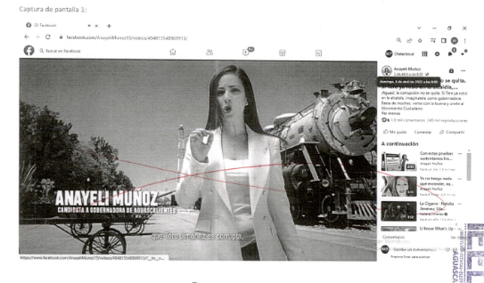  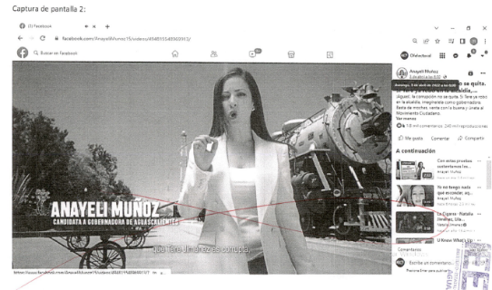    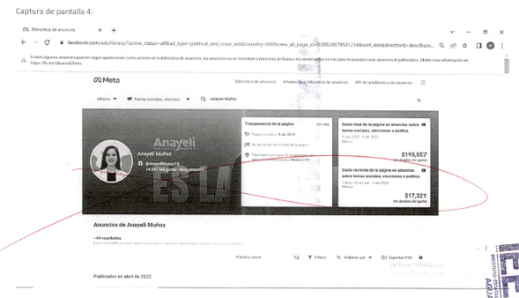
https://www.facebook.com/ads/library/?active_status=all&ad_type=political_and_issue_ads&country=MX&view_all_page_id=538824879501214&sort_data[direction]=desc&sortdata[mode]=relevancy_monthly_grouped&search_type=page&media_type=all  Captura 5  Captura 6  Captura 7  Captura 8  Captura 9  Captura 10  Captura 11  Captura 12  Captura 13  Captura 14  Captura 15  Captura 16  Captura 17  Captura 18  Captura 19  Captura 20  Captura 21  Captura 22  Captura 23  Captura 24  Captura 25  Captura 26  Captura 27  Captura 28  Captura 29  Captura 30  Captura 31 | Siendo las veinte horas con cuarenta y cuatro minutos del día seis de abril de dos mil veintidós, situada en la computadora asignada a la suscrita para el desempeño de mis funciones, dentro de las instalaciones del Instituto Estatal Electoral de Aguascalientes, ingresé al navegador denominado “Google Chrome”y posteriormente procedí a ingresar en le buscador la siguiente dirección electrónica: https://www.facebook.com/ads/library/?active_status=all&ad_type=political_and_issue_ads&country=MX&view_all_page_id=538824879501214&sort_data[direction]=desc&sortdata[mode]=relevancy_monthly_grouped&search_type=page&media_type=all, cerciorada de ser la dirección electrónica a certificar por ser la precisada en el acuerdo de referencia, y al oprimir la tecla “enter” de forma automática visualicé una página de internet de fondo en color blanco que en su esquina superior izquierda (viendo de frente al monitor) contaba con una imagen de color azul acompañada de la leyenda “Meta”, y posteriormente en la parte superior derecha de la página, se visualizaron las leyendas siguientes: “Biblioteca de anuncios”, “Informe de la biblioteca de anuncios” y “API de la biblioteca de anuncios” seguido de tres líneas horizontales.  Debajo de las leyendas anteriores se visualizaron tres recuadros, que contaban con lo siguiente: el primero recuadro (comenzando de izquierda a derecha) contaba con la leyenda “México” seguido de la leyenda “Temas sociales, elección…” así como un triángulo invertido, el tercer recuadro contaba con un ícono en forma de lupa seguido de la leyenda “Anayeli Muñoz” y enseguida se observó la letra “X”.  Posteriormente se visualizó un recuadro que abarca casi todo el ancho de la página, mismo que era de tonalidad naranja y negro, y al fondo de dicho recuadro se visualizaron las leyendas “Anayeli”, “GOBERNADORA”, “Muñoz”, y “ES LA BUENA”, así como la fotografía de una persona aparentemente del género femenino y mayor de edad de tez clara y cabello castaño; además sobre el recuadro se visualizó lo siguiente:  En el lado izquierdo se observó una fotografía en forma circular con un fondo de color gris y naranja, sobre el cual visualicé a una persona aparentemente del género femenino y mayor de edad, de tez clara y cabello castaño, quien vestía tonalidades claras y obscuras.  Al costado derecho del círculo antes referido se visualizaron las leyendas siguientes:  “Anayeli Muñoz”  “@AnayeliMuñoz15” (acompañado de un ícono de forma circular que contaba con la letra “f”) y  “14.541 Me gusta °Blog Personal”.  De igual forma, en el costado derecho de las leyendas anteriores (viendo de frente al monitor) se visualizaron dos recuadros en color blanco, el primero de ellos (comenzando de izquierda a derecha) contaba con las leyendas siguientes:  “Transparencia de la página Ver más”  “Página creada el 8 abr 2013” (acompañada de un ícono de contorno color negro).  “No se cambió el nombre de la página” (acompañada de un ícono de contorno color negro).  “País/región principal de las personas que administran esta página México (13)” (acompañada de un ícono de contorno color negro).  El segundo de los recuadros contaba con las leyendas siguientes:  “Gasto reciente de la página en anuncios sobre temas sociales, elecciones o política  4 ago 2020 – 4 abr 2022  México  $195,557  Ver detalles del gasto”  Posteriormente se visualizó una línea en color gris seguido de la cual se encontraban las leyendas siguientes:  “Gasto reciente de la página en anuncios sobre temas sociales, elecciones o política  7 días °29 de mar – 4 abr 2022  México  $17,321  Ver detalles del gasto”  Adicional a lo anterior, debajo de los recuadros antes descritos se visualizaron las leyendas siguientes:  “Anuncios de Anayeli Muñoz  64 resultados  Estos resultados incluyen anuncios activos e inactivos sobre temas sociales, elecciones y política”  Seguido de lo anterior se visualizó una línea en color gris debajo de la cual se observaron cuatro recuadros que contaban, respectivamente, con las leyendas siguientes:  “Palabra clave” seguido de un ícono en forma de lupa, “Filtros”, acompañado de un ícono en color negro, “Ordenar por” acompañado de un ícono en color negro, así como de un triángulo invertido en color negro, “Exportar CSV” acompañado de un ícono en color negro.  Todo lo anterior tal y como puede ser visualizado en la captura de pantalla 4 del ANEXO UNO de la presente Acta.  Posteriormente, debajo de las leyendas y recuadros entes descritos visualicé distintos aparatos con diversa información e imágenes, mismos que pueden ser visualizados en las capturas de pantalla de la 5 a la 31 del ANEXO UNO de la presente Acta.  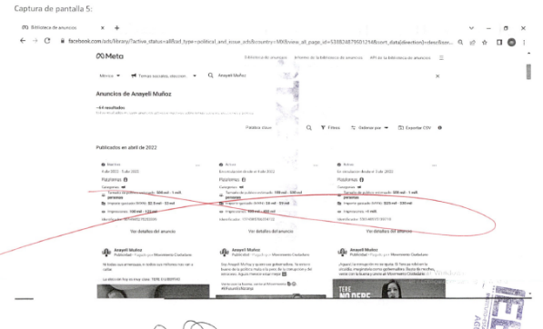  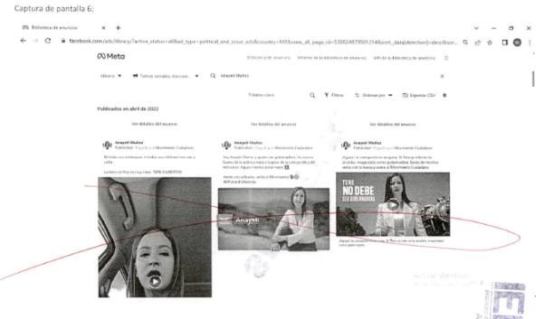  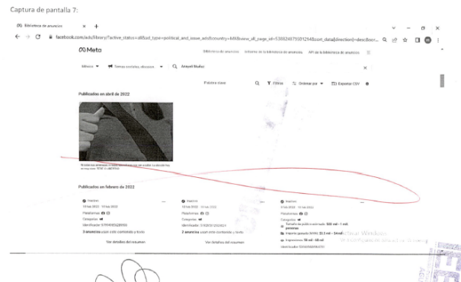  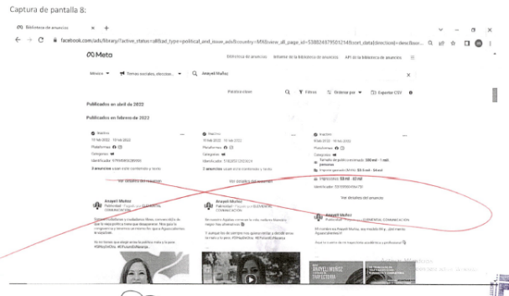  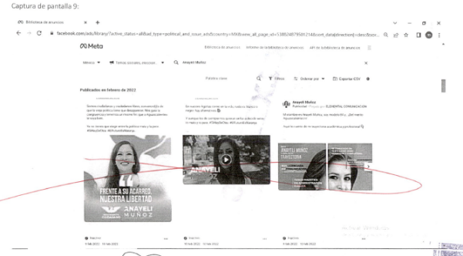  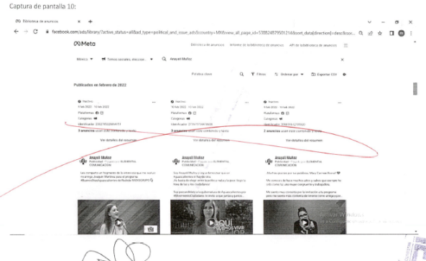  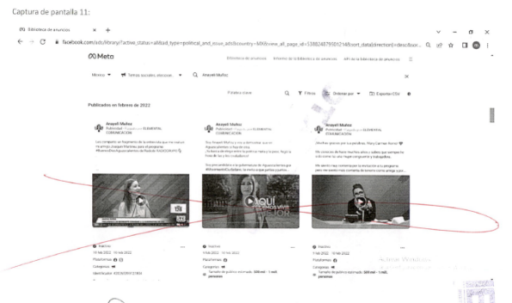  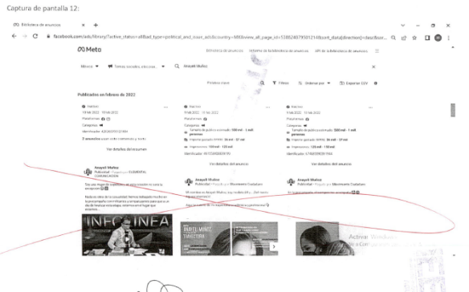  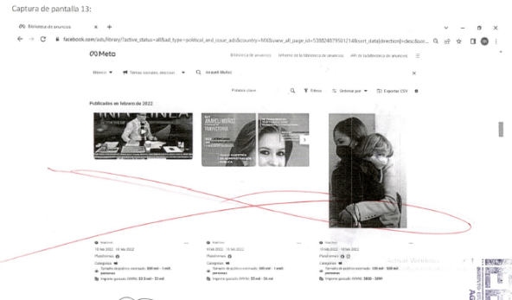  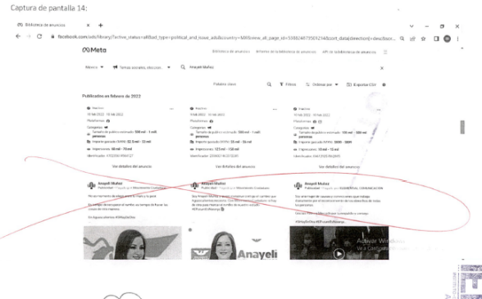  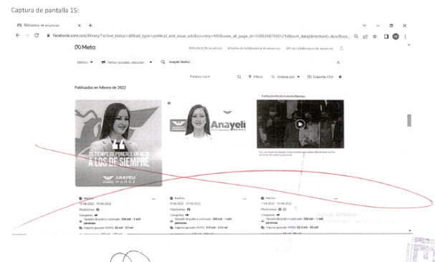  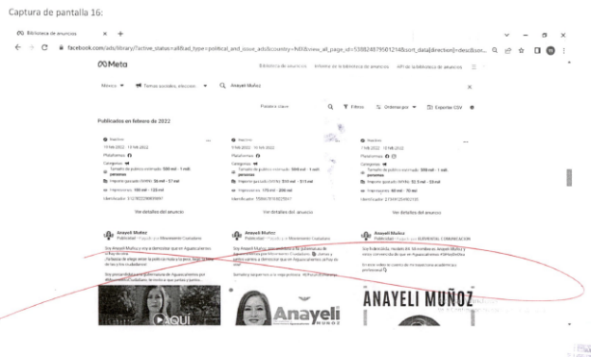  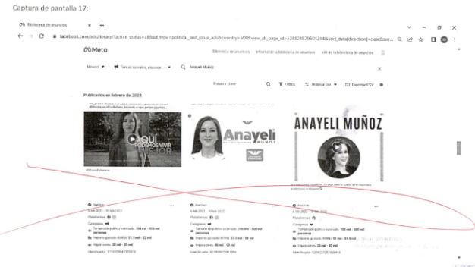  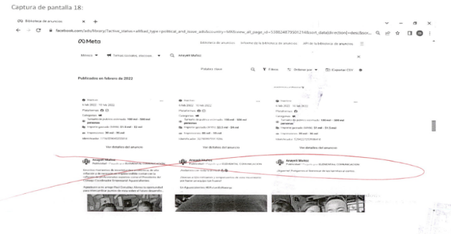  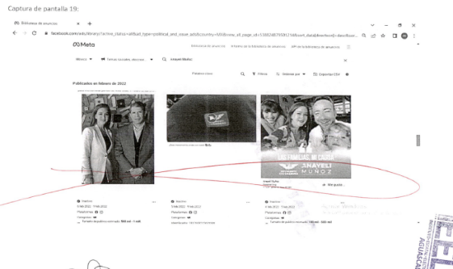  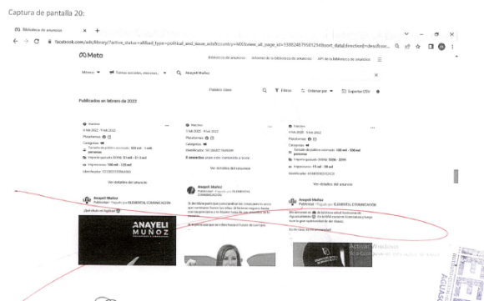  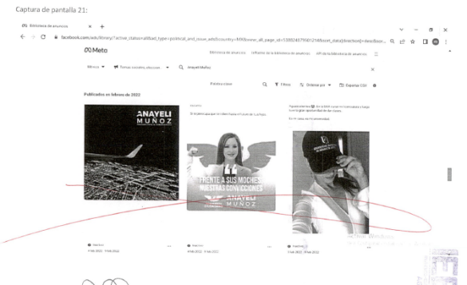  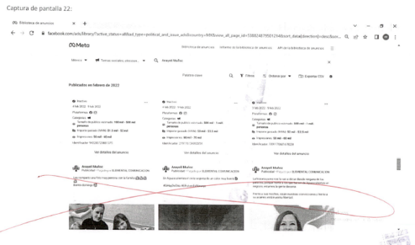  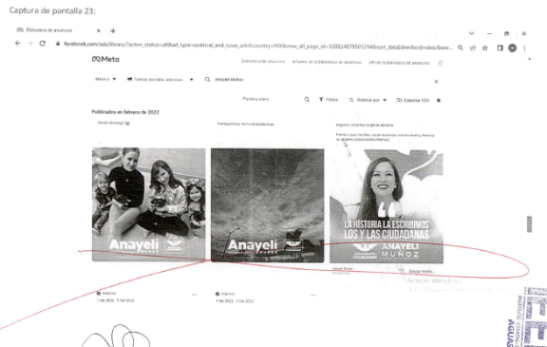  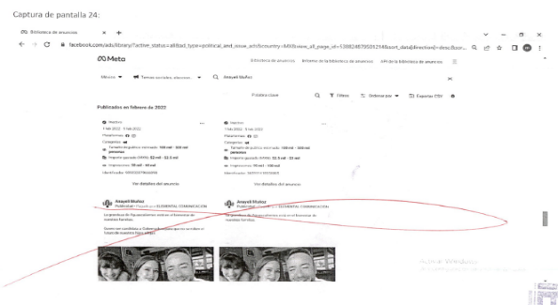  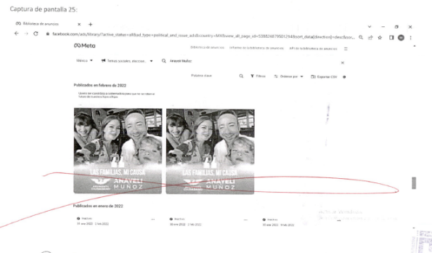  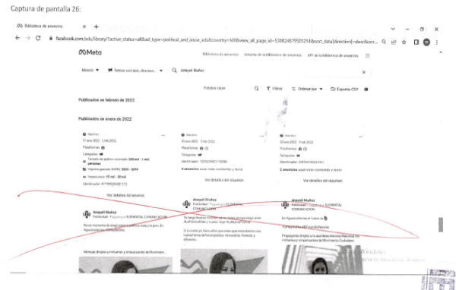  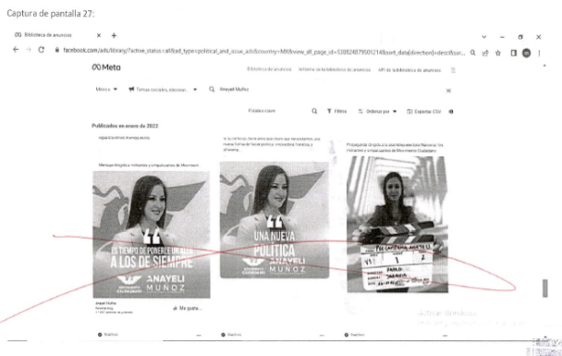  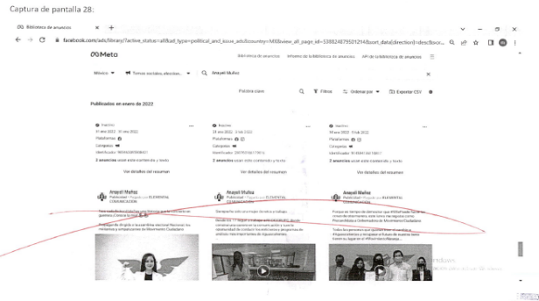  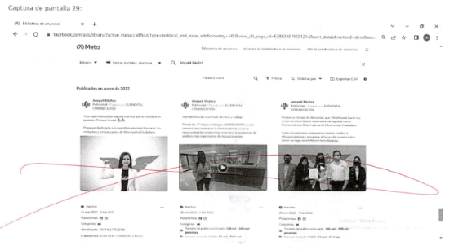  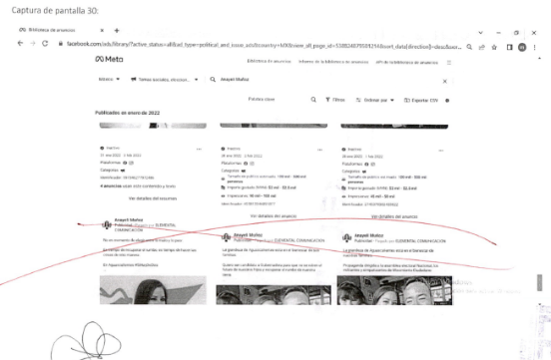  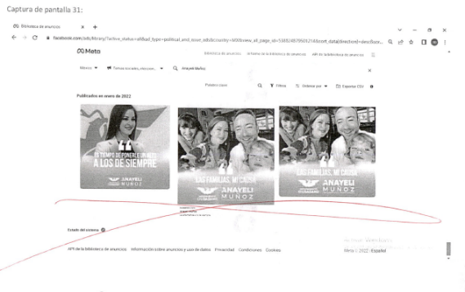
https://www.youtube.com/watch?v=m6V8CgRAbTI  Captura 32  Captura 33  Captura 34 | Siendo las veintiún horas con tres minutos del día seis de abril de dos mil veintidós, situada en la computadora asignada a la suscrita para el desempeño de mis funciones, dentro de las instalaciones del Instituto Estatal Electoral de Aguascalientes, ingresé al navegador denominado “Google Chrome” y posteriormente procedí a ingresar en le buscador la siguiente dirección electrónica: https://www.youtube.com/watch?v=m6V8CgRAbTI, cerciorada de ser la dirección electrónica a certificar por ser la precisada en el acuerdo de referencia, y al oprimir la tecla “enter” de forma automática visualicé un video con duración de veintinueve segundos, dentro de la página denominada “YouTube”, del cual se desprendió lo siguiente:  Observé a una persona aparentemente del género femenino y mayor de edad, de tez clara y cabello castaño, con vestimenta en tonalidades claras, quien se encontraba caminando sobre distintos lugares que iban cambiando conforme se reproducía el video. De igual manera se señala que dentro del video se observaron diversas leyendas que iban cambiando conforme era reproducido el mismo.  Así mismo, durante el video la persona antes descrita dijo lo siguiente:  “Tú y yo sabemos que Tere Jiménez es corrupta, y por esa sencilla razón no debe ser gobernadora.  Le robó la candidatura a Toño, por eso no la quieren en el PAN, y se alió con lo que queda del PRI, ahora es su candidata. Aguas, lo corrupto no se quita, ni que fuera gripa.  Si así robó como alcaldesa, imagínate como gobernadora. Aguascalientes no se merece esto.”  Posteriormente se escuchó una voz aparentemente femenina que dijo lo siguiente:  “Anayeli Muñoz, gobernadora. Movimiento Ciudadano.”  A la par, se observó un fondo en color blanco, el cual contenía la leyenda “Anayeli”, seguido de “GOBERNADORA”, y “Muñoz”, y seguido de lo anterior, se observó un fondo de tonalidad naranja con el emblema del partido Movimiento Ciudadano.  Además de lo anterior, debajo del video se visualizaron las leyendas siguientes:  “¡Aguas! La corrupción no se quita. Si Tere ya robó en la alcaldía, imagínatela como gobernadora.”  “1.052.017 visualizaciones °3 abr 2022”  Posteriormente se visualizó un ícono acompañado del número “46” (cuarenta y seis), seguido de tres íconos más que se acompañaban, respectivamente, de las leyendas siguientes: “NO ME GUSTA”, “COMPARTIR” Y “GUARDAR”  Debajo de lo anterior, se encontraba una línea en color gris seguido de una fotografía en forma circular con un fondo de color gris y naranja sobre el cual visualicé a una persona aparentemente del género femenino y mayor de edad, de tez clara y cabello castaño, quien vestía en tonalidades claras y obscuras, y a un costado de dicha fotografía se observaron las leyendas siguientes: “Anayeli Muñoz” y “126 suscriptores”.  De igual forma, debajo de lo anterior se visualizó el texto siguiente:  “¡Aguas!, la corrupción no se quita. Si Tere ya robó en la alcaldía, imagínatela como gobernadora  Basta de moches, vente con la buena y únete al Movimiento Ciudadano.”  Finalmente, se visualizó un apartado con diversos comentarios.  Todo lo anterior, tal y como puede ser visualizado en las capturas de pantalla de la 32 a la 34 del ANEXO UNO de la presente Acta, así como en el Video 2 que se encuentra almacenado en el disco compacto que se identifica como ANEXO DOS de la presente Acta, en el que se puede visualizar de manera íntegra el video antes descrito.  Fin de la diligencia: veintiún horas con veinte minutos del día seis de abril de dos mil veintidós.  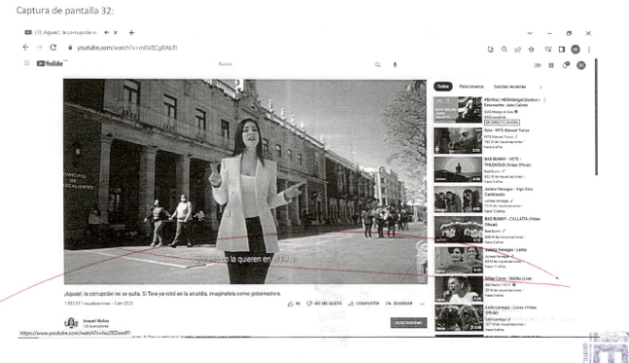  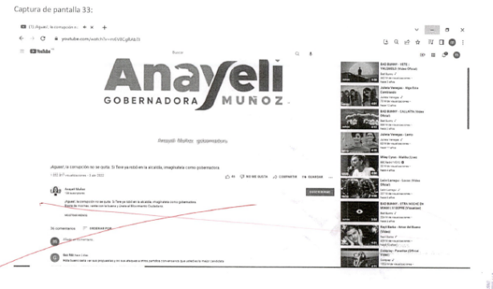  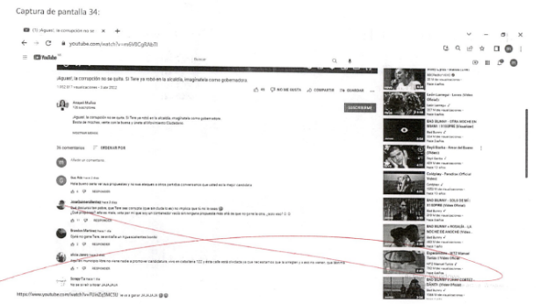

En relación al cumplimiento de las medidas cautelares se certificó lo siguiente:

Oficialía Electoral IEE/OE/038/2022
Link: | Descripción:
https://www.facebook.com/  AnayeliMunoz15/videos/  494815548969913/  Captura 1 | Siendo las diecinueve horas con veintidós minutos del día doce de abril de dos mil veintidós, situada en la computadora asignada a la suscrita para el desempeño de mis funciones, ingresé al navegador denominado “Google Chrome” y posteriormente procedí a ingresar en el buscador la siguiente dirección electrónica: https://www.facebook.com/AnayeliMunoz15/videos/494815548969913/ cerciorada de ser la dirección electrónica a certificar por ser la precisada en el acuerdo de referencia, y al oprimir la tecla “enter” de forma automática visualicé una página de internet de fondo color blanco, que en el centro contaba con la imagen de un candado cerrado color gris y detrás de éste lo que parecía ser una hoja en color azul que tenía una de sus esquinas doblada hacia enfrente, así mismo, debajo de lo anterior se observaron las leyendas siguientes: “Este contenido no está disponible en este momento”, “Por lo general esto sucede porque el propietario solo compartió el contenido con un grupo reducido de personas, cambió quien puede verlo o este se eliminó”., “Ir a la sección de noticias” (dentro de un recuadro en colo azul), “Volver” e “Ir al servicio de ayuda”.  Lo anterior tal y como puede ser visualizado en la captura de pantalla 1 (uno) del ANEXO ÚNICO de la presente Acta.  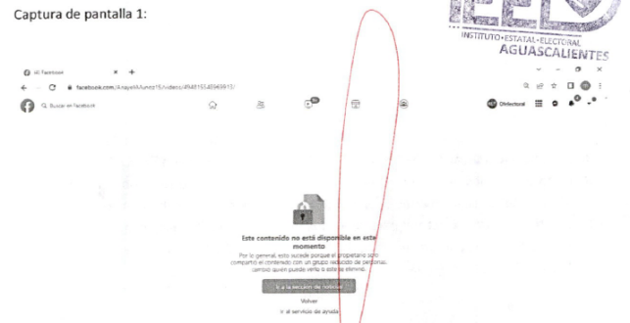
https://www.youtube.com/  watch?v=m6V8CgRAbTI  Captura 2 | Siendo las diecinueve horas con veintitrés minutos del día doce de abril de dos mil veintidós, situada en la computadora asignada a la suscrita para el desempeño de mis funciones, ingresé al navegador denominado “Google Chrome” y posteriormente procedí a ingresar en el buscador la siguiente dirección electrónica: https://www.youtube.com/watch?v=m6V8CgRAbTI, cerciorada de ser la dirección electrónica a certificar por ser la precisada en el acuerdo de referencia, y al oprimir la tecla “enter” de forma automática visualicé una página de internet de fondo color blanco, que en el centro contaba con una figura rectangular de contorno color gris, detrás de ella, en su parte superior izquierda (viendo de frente al monitor) visualicé una figura circular color azul, y en el lado derecho visualicé una figura en forma triangular de color verde, así mismo, a los lados del rectángulo visualicé dos figuras en color rosa.  De igual forma, debajo de las figuras anteriores observé las leyendas “El video no está disponible”, “El usuario que subió este video lo ha retirado”, e “IR AL INICIO”, esta última dentro de un recuadro con contorno de color azul.  Lo anterior tal y como puede ser visualizado en la captura de pantalla 2 (dos del ANEXO ÚNICO de la presente Acta.  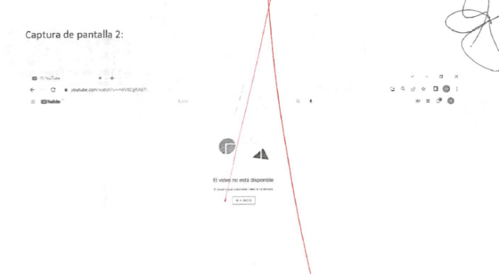

9. CASO A RESOLVER.

Una vez acreditada la existencia de los hechos denunciados, el aspecto a dilucidar en la presente sentencia consiste en determinar si se actualizan los actos anticipados de precampaña y campaña denunciados, por lo que se deberá analizar lo siguiente:

- La existencia o no de los hechos denunciados;
- Establecer, si con los hechos acreditados se actualiza calumnias y/o campaña negra.
c) En caso de acreditarse la infracción, se determinará las responsabilidades de los denunciados; y
d) En caso de proceder, resolver sobre la calificación de la falta e individualización de la sanción.

10. ESTUDIO DE FONDO.

10.1. Planteamiento del caso.

A continuación, este Tribunal procederá al estudio motivo de la queja en la que se analizará con base en los argumentos antes referidos, a determinar si las conductas denunciadas y tomando en consideración las manifestaciones hechas valer por los denunciados, así como las pruebas ofrecidas por ambos, constituyen calumnias y campaña negra.

10.2. Marco jurídico aplicable.

10.2.1. Calumnia.

El artículo 6 de la Constitución Federal dispone que la manifestación de las ideas no será objeto de inquisición judicial o administrativa, siempre y cuando no se ataque a la moral, la vida privada o los derechos de terceros, provoque algún delito o perturbe el orden público. En ese sentido se prevé que la ciudadanía tiene derecho a recibir información e ideas de toda índole por cualquier medio de expresión.

A su vez, el articulo 41 Base II, apartado C del mismo ordenamiento establece que los partidos políticos y candidatos deben de abstenerse de difundir propaganda que calumnie a las personas o cometan alguna infracción electoral.

Por otro lado, el artículo 471 segundo párrafo de la LGIPE establece que la calumnia es la imputación de hechos o delitos falsos por parte de partidos políticos o los candidatos.

Al respecto, El TEPJF, al resolver el juicio SUP-REP-042/2018, sostuvo que la imputación de hechos o delitos falsos por parte de partidos políticos o las candidaturas, no está protegida por el derecho de la libertad de expresión, siempre que se acredite tener impacto en el proceso electoral y haberse realizado de forma maliciosa, pues sólo al conjuntar estos elementos se configura el límite constitucional válido a la libertad de expresión.

Así, indicó que, para establecer la gravedad del impacto en el proceso electoral, deberá valorarse la imputación del hecho o delito falso en función del contenido y el contexto de la difusión, a fin de determinar el grado de afectación en el derecho de la ciudadanía a formarse un punto de vista informado sobre los partidos políticos o sus candidaturas.

De lo anterior podemos concluir que las limitaciones a la libertad de expresión tienen como finalidad: i) el respeto a los derechos y reputación de los demás y; ii) la protección a la seguridad nacional y el orden público.
Por otro lado, la Suprema Corte de Justicia de la Nación ha establecido que la calumnia debe ser entendida como la imputación de hechos o delitos falsos a sabiendas o teniendo conocimiento de que el hecho que auspiciaba la calumnia era falso; esto, porque sólo así resulta constitucionalmente permitido el término calumnia para restringir la libertad de expresión.

La referida SCJN estableció que para poder acreditar la calumnia es necesario que se cumplan estos dos elementos:

- Elemento objetivo: Imputación de hechos o delitos falsos.
- Elemento subjetivo: Quien realiza la imputación sabe que los hechos y delitos son falsos.

De esta forma, dispuso que sólo con la reunión de los elementos de la calumnia referidos en párrafos precedentes, resulta constitucional la restricción de la libertad de expresión en el ámbito electoral, en donde se prioriza la libre circulación de la crítica, incluso la que pueda considerarse severa, vehemente, molesta o perturbadora.

Por su parte, la Sala Superior estableció dos elementos adicionales para poder acreditar tal infracción y, en su caso, sancionar la calumnia. Estos son los siguientes: i) que las expresiones tengan un impacto en el proceso electoral y; ii) que las expresiones se hubiesen realizado de forma maliciosa. Asimismo, sostuvo que al establecer las expresiones que presuntamente constituyen calumnia no solo deben de ser analizadas por su contenido, sino también debe ser analizado en su contexto.

De lo anterior podemos concluir que la restricción a la libertad de expresión en el ámbito electoral, es constitucional. Pues dicha restricción no limita la libre circulación de crítica incluso permite la que pueda considerarse severa, vehemente, molesta o perturbadora.

En términos similares el marco convencional dispone a través del Pacto Internacional de Derechos Civiles y Políticos (artículo 19, párrafo 2) y la Convención Americana sobre Derechos Humanos (artículo 13, párrafo 1), el reconocimiento del derecho fundamental a la libertad de expresión e información, así como el deber del Estado de garantizarla.

En relación a dicha libertad, tales disposiciones normativas son coincidentes en el sentido de que su ejercicio no puede estar sujeto a previa censura sino a responsabilidades ulteriores, las que deben estar expresamente fijadas por la ley y ser necesarias para asegurar: a. El respeto a los derechos o a la reputación de los demás; b. La protección de la seguridad nacional, el orden público o la salud o la moral públicas.

10.2.2. Libertad de expresión en el contexto de un debate político.

El artículo 19, párrafo 2 del Pacto Internacional de Derechos Civiles y Políticos, señala que toda persona tiene derecho a la exteriorización del pensamiento y difusión de información e ideas, ya sea oralmente, por escrito, en forma impresa o artística, o por cualquier otro procedimiento.

Por su parte, el artículo 13, párrafo 1 de la Convención Americana sobre Derechos Humanos, establece que la libertad de expresión comprende tres distintos derechos: i) El de buscar informaciones e ideas de toda índole; ii) El de recibir informaciones e ideas de toda índole, y iii) El de difundir informaciones e ideas de cualquier tipo. En cada caso, sin consideración de fronteras o por cualquier procedimiento elegido libremente por la persona.

En el ámbito nacional, los derechos a la libertad de expresión y de información se encuentran comprendidos en los artículos 6º y 7º de la Constitución Federal.

Al respecto, la Suprema Corte ha considerado que uno de los objetivos fundamentales que se persigue mediante la tutela de la libertad de expresión, es la formación de una opinión pública libre e informada, indispensable en el funcionamiento de toda democracia representativa.
Por su parte, la Sala Superior ha sostenido que la protección del derecho a la libertad de expresión adquiere una mayor dimensión, ya que tiene una finalidad objetiva o material que consiste en privilegiar que la información de las cuestiones públicas se difunda sin mayores restricciones.

Por ello, en la interpretación y aplicación de las disposiciones constitucionales se procura maximizar el derecho humano a la libertad de expresión y el derecho a la información en el debate político y, al mismo tiempo, se interpreta en forma estricta las restricciones a tales derechos para no hacerlos nugatorios.

Ahora bien, por lo que se refiere a las expresiones vertidas en el debate político, la Sala Superior ha establecido que las personas con responsabilidades públicas tienen un umbral distinto de protección, que los expone en mayor grado al escrutinio y a la crítica del público. Lo anterior, debido al carácter de interés público de las actividades que realizan, aunado a que de manera voluntaria se han expuesto a un examen colectivo más exigente y su posición les da una gran capacidad de reaccionar a la información y las opiniones que se vierten al respecto.

Además de que en el debate político se amplía el margen de tolerancia frente a juicios valorativos, apreciaciones o aseveraciones vertidas en esas confrontaciones, cuando se actualice en torno a temas de interés público.

En este sentido, no se considera transgresión a la normativa electoral la manifestación de ideas, expresiones u opiniones que, apreciadas en su contexto, aporten elementos que permitan la formación de una opinión pública libre, la consolidación del sistema de partidos y el fomento de una auténtica cultura democrática, cuando tenga lugar, entre los afiliados, militantes partidistas, candidatos o dirigentes y la ciudadanía en general, de conformidad con la jurisprudencia 11/2008 de la Sala Superior, de rubro: LIBERTAD DE EXPRESIÓN E INFORMACIÓN. SU MAXIMIZACIÓN EN EL CONTEXTO DEL DEBATE POLÍTICO.

No obstante, es necesario mencionar que el ejercicio de los derechos fundamentales no es absoluto, sino que puede ser objeto de ciertas limitantes o restricciones, siempre que se encuentren previstas en la legislación, persigan un fin legítimo, sean necesarias y proporcionales, esto es, que no se traduzcan en privar o anular el núcleo esencial del derecho fundamental.

En efecto, los artículos 6º y 7º de la Constitución Federal establecen expresamente como limitaciones posibles al derecho a la libertad de expresión cuando se realicen ataques a la moral, la vida privada o los derechos de terceros; se provoque algún delito, o se perturbe el orden público o la paz pública.

Al respecto, la Sala Superior ha establecido que el derecho fundamental a la libertad de expresión encuentra sus fronteras en los derechos de los demás u otros bienes jurídicos que afectan a la sociedad democrática en la cual se ejerce esta garantía, dado que la restricción se justifica como una medida excepcional que no puede desconocer o hacer nugatorio su núcleo o naturaleza jurídica, por ser atributos que condicionan su manifestación y existencia.

Es importante acotar que la norma fundamental privilegia la expresión genuina de las ideas sin censura previa, para alcanzar la auténtica finalidad de la comunicación, por lo que, el control de su ejercicio debe realizarse de manera posterior, pues es hasta que se produce la infracción cuando deberá operar el sistema represivo con la posibilidad de sancionar la manifestación de ideas u opiniones cuando se cataloguen como actos ilegales.

En consecuencia, las restricciones, deberes o limitaciones al ejercicio del derecho a la libre expresión, solamente pueden hacerse valer de forma posterior a fin de evitar actos de censura previa.

10.3. Cuestión previa.

En el SUP-REP-183/2022, la Sala Superior realizó un estudio preliminar de los hechos materia de controversia, al considerar que las expresiones que son objeto de la queja en estudio -contrario a lo establecido por la Comisión de Quejas y Denuncias del Instituto Nacional Electoral- se tratan de la posible imputación de un delito, lo que naturalmente podría actualizar el elemento objetivo de la calumnia.

Lo anterior, ya que bajo la consideración del máximo órgano jurisdiccional electoral en cita, el promocional denunciado no solo contiene una opinión crítica hacia la candidata a la gubernatura del PAN respecto del desempeño como alcaldesa, sino que, adicionalmente contiene la imputación de un posible delito, al señalar que dicha candidata robó en el ejercicio del referido cargo; expresión que de igual manera, se razonó que no encuadra dentro del concepto de opinión o crítica, ya que se trata de la emisión de un juicio de valor.

Así entonces, se concluyó que la expresión “si así robó como alcaldesa, imagínate como gobernadora” hace referencia directa a una conducta que puede ser válidamente encuadrada en el Título vigésimo segundo “Delitos en contra de las Personas en su Patrimonio” del Código Penal Federal que se refiere a conductas ilícitas comeditas en contra de las personas en su patrimonio.

Por lo que, desde la perspectiva del derecho a la información de la ciudadanía, podría estarse ante información que no resulta veraz e imparcial con la intención de impactar en la contienda electoral, especialmente de forma negativa a la candidatura a la gubernatura del PAN; pues la expresión apuntada coloca centralmente a la denunciante como la persona que robó en su ejercicio del cargo, lo que presumiblemente la demerita al viciar la voluntad del electorado.

Cabe precisar que la emisión de dicha sentencia, correspondía únicamente al mecanismo concerniente a la adopción de medidas cautelares respecto de la difusión del contenido acusado, por lo que bajo esa tesitura, ahora corresponde a este Tribunal Electoral del Estado de Aguascalientes estudiar el objeto de la acusación bajo los parámetros ya estipulados por la Sala Superior, en relación con el análisis correspondiente con el cual se pueda tener la aptitud de resolver la controversia y delimitar -en su caso- la actualización de la conducta acusada para posteriormente establecer las sanciones jurisdiccionales a las que legalmente haya lugar.

11. CASO CONCRETO.

Inicialmente, es necesario precisar que la queja en estudio, fue instaurada en contra de la C. Anayeli Muñoz Moreno, en su calidad de candidata a la gubernatura postulada por el partido MC, derivado de una publicación en sus redes sociales que presuntamente implica propaganda calumniosa al imputar la comisión de delitos falsos a la denunciada.

Lo precisado, consistió medularmente en diversas expresiones que figuran en el promocional difundido, del cual se advierte su siguiente contenido:

“¡Aguas!, la corrupción no se quita. Si Tere ya robó en la alcaldía, imagínate como gobernadora. Basta de moches, vente con la buena y únete al Movimiento Ciudadano.”

“Tú y yo sabemos que Tere Jiménez es corrupta, y por esa sencilla razón no debe ser gobernadora...”

Lo que, bajo la óptica de la parte denunciante, vulnera los principios de legalidad y equidad en la contienda, dado que se genera una imputación de un supuesto delito relativo al robo que genera una propaganda negra en su perjuicio, pues se genera una percepción negativa ante el electorado.

Ahora bien, resulta necesario reiterar que, en materia electoral, Ia calumnia es Ia imputación de hechos o delitos falsos con un impacto en el proceso electoral; por tanto, del contenido del promocional descrito, se refiere que la C. María Teresa Jiménez Esquivel” ejecutó el delito de robo.

Llegados a este punto, es necesario establecer que la hipótesis normativa, efectivamente incluye a la denunciada como sujeto activo de la infracción de calumnias, ya que referidas disposiciones contemplan como los sujetos de este tipo infractor a los siguientes: a) partidos políticos, b) coaliciones, c) aspirantes a candidatos independientes, d) candidatos de partidos e independientes, e) observadores electorales, y f) concesionarios de radio y televisión.

Ahora bien, de acuerdo con en el Diccionario Jurídico Mexicano y el Código Penal Federal, se define como robo al apoderamiento de una cosa ajena mueble, sin derecho y sin consentimiento de la persona que puede disponer de ella con arreglo a la ley; por su parte el Código Penal para el Estado de Aguascalientes, establece que el robo consiste en:

I- El apoderamiento de una cosa ajena mueble, dinero o valores, sin derecho y sin consentimiento de la persona que puede disponer de ella con arreglo a la ley;
II. El apoderamiento de cosa propia, dinero o valores, cuando éstos se hallen en poder de otra persona por cualquier título legítimo, en la medida que ello afecte el patrimonio de quien los detente; o

III. El aprovechamiento de energía eléctrica, agua, gas, servicio telefónico, servicio de Internet o de imagen televisiva, sin consentimiento de la persona que legalmente pueda disponer de ellos.

En este sentido, se dilucida que el robo se encuentra tipificado como delito en los referidos ordenamientos, por lo que si en el multicitado promocional han quedado acreditadas las expresiones emitidas por la denunciante en el tenor de que la C. María Teresa Jiménez Esquivel “ha robado”, se advierte que se envía un mensaje a la ciudadanía imputando directamente a la quejosa la comisión de un hecho ilícito.

Es decir, de las manifestaciones acusadas, se advierte que estas se dirigen a la ciudadanía, quienes, al escuchar el mensaje, conciben que la denunciante robó, y evidentemente asimilan este término con un acto ilícito previsto en las disposiciones normativas de la índole penal; lo que naturalmente demerita a la candidata denunciante pues se vicia la voluntad del electorado en su perjuicio y en detrimento de la libertad y autenticidad del sufragio.

No pasa a desapercibido que en autos del propio SUP-REP-183/2022 se contiene una constancia de no antecedentes penales a nombre de María Teresa Jiménez Esquivel, emitida por el juez de ejecución de penas y medidas de seguridad del Estado de Aguascalientes, y de un oficio emitido por el Fiscal General del Estado en el cual se establece que no se advierte una causa penal en contra de la referida ciudadana por el delito que se le imputa y que es objeto de análisis en el presente procedimiento.

De ahí que, al ser poseedora de tal documentación, -en consideración de este Tribunal Electoral-, se actualiza el elemento objetivo de la calumnia al imputarle a la denunciante el delito de robo, mismo que a todas luces resulta falso, pues es natural que, si se tiene una constancia de no antecedentes penales, y un documento en el que la autoridad -cuya atribución es perseguir e investigar delitos- no la tiene sujeta de una causa penal, lo conducente es obviar que goza de una inocencia respecto de lo acusado.

Además, la parte denunciada es omisa en aportar prueba alguna que soporte su acusación, de manera que, no existe hecho o probanza alguna que acredite el hecho que le atribuye a Ia hoy quejosa, por lo que se cumple con el elemento subjetivo de Ia calumnia consistente en que los hechos o delitos que se imputan son falsos, ya que Ia denunciada no aportó probanza alguna que sustente su dicho.

Se robustece lo anterior con el criterio emitido por el TEPJF, en el que sostuvo que para que se dé la calumnia, debe estarse en presencia de la interpretación unívoca de la imputación de un hecho o delito falso, lo que en la especie acontece.

En este contexto, es menester señalar que en el SUP-REP-42/2018, la Sala Superior sostuvo que la imputación de hechos o delitos falsos por parte de partidos políticos o candidaturas no está protegida por la libertad de expresión, siempre que se acredite un impacto en el proceso electoral y que se realizó de forma maliciosa, pues solo al conjuntar estos elementos se configura el límite constitucional válido a la libertad de expresión.

Robustece a lo señalado, que todos los derechos, están sujetos a los límites expresos y a aquellos que se derivan de su interacción con otros elementos del sistema jurídico, pues el propio artículo 6 constitucional establece que dicha libertad está limitada por el ataque a la moral, la vida privada, los derechos de terceros, la provocación de algún delito, o la afectación al orden público, lo cual, además tiene apoyo en la jurisprudencia 31/2016, "LIBERTAD DE EXPRESIÓN. NO PROTEGE LA IMPUTACIÓN DE DELITOS CUANDO CON ELLO SE CALUMNIA A LAS PERSONAS."

Por tal motivo esta Autoridad Jurisdiccional podrá advertir que emitir este tipo de acusaciones y expresiones no tiene nada que ver con un “debate democrático” o un auténtico ejercicio de libertad de expresión, sino con calumniar, denostar, violentar y discriminar a una candidata en el presente proceso electoral, es por ello que las conductas desplegadas por la hoy denunciada constituyeron una campaña negra que evidentemente afectó el desempeño del suscrito como candidato.

Conforme a ello, el estudio de las manifestaciones de Ia denunciada no puede limitarse a estimarse como una opinión o una crítica severa o incomoda, ya que el mensaje va más allá, porque lejos de emitir una opinión o hacer una crítica, afirma como ciertos, hechos que constituyen conductas delictivas; y con el simple hecho de que se de difusión a ese video en diversas redes sociales, es contrario a derecho, ya que el contenido del mismo escapa de los límites permitidos al derecho de la libertad de expresión.

Pues como lo precisó la Sala Superior, se hace la imputación directa de delitos falsos (robo), sin que se cuenten con elementos de prueba que demuestren que la denunciada se encuentre sometida a un proceso judicial por la comisión del delito que se le imputa; por lo que se estima que las manifestaciones se realizaron de forma maliciosa porque en el promocional no aparecía algún elemento que pudiera generar algún tipo de parámetro que permitiera a la ciudadanía formarse alguna opinión al respecto.

Por lo anterior, es claro que en el presente asunto se colman los elementos de la calumnia, al haberse imputado la comisión de delitos falsos ─elemento subjetivo─ a sabiendas que eran falsos y sin tener un grado de verosimilitud ─elemento objetivo─ respecto del video publicado por Anayeli Muñoz Moreno.

En consecuencia, se estima que la denunciada es responsable de Ia conducta consistente en calumnia tras la imputación de un delito sin mediar elementos mínimos de veracidad que sustentaran su manifestación.

Por último, es necesario precisar que el partido MC tiene una responsabilidad indirecta -culpa in vigilando- ya que, si bien éste no realizó directamente la publicación, no puede desvincularse de la conducta realizada por su candidata a la gubernatura de Aguascalientes, ya que no tuvo el deber de cuidado respecto de su conducta, de ahí que también sea dable fincar responsabilidad en su contra.

12. INDIVIDUALIZACIÓN DE LA SANCIÓN.
12.1. Análisis de la conducta de la infractora.

Al haberse acreditado la infracción de Anayeli Muñoz Moreno, consistentes en la difusión de un promocional con contenido calumnioso, lo procedente es individualizar la sanción que en derecho corresponda en términos del artículo 251 del Código Electoral.

Al respecto resulta orientador, el criterio, emitido por la Suprema Corte de Justicia de la Nación, con el siguiente rubro: INDIVIDUALIZACIÓN DE LA PENA. DEBE SER CONGRUENTE CON EL GRADO DE CULPABILIDAD ATRIBUIDO AL INCULPADO, PUDIENDO EL JUZGADOR ACREDITAR DICHO EXTREMO A TRAVÉS DE CUALQUIER MÉTODO QUE RESULTE IDÓNEO PARA ELLO.

I. Las circunstancias de modo, tiempo y lugar en que se concretó la conducta.

Modo. La conducta consistió en la publicación en redes sociales de un video promocional con expresiones calumniosas en contra de María Teresa Jiménez Esquivel.

Tiempo. Se dio dentro de una etapa que conlleva el Proceso Electoral 2021-2022, tal y como se aprecia en el escrito inicial de denuncia en relación con la respectiva oficialía electoral.

Además, el hecho denunciado, produce consecuencias en tanto sus efectos no cesen, entonces, ante la subsistencia del hecho controvertido el plazo legal no podría estimarse agotado, en términos de la Jurisprudencia 6/2007, de rubro: PLAZOS LEGALES. CÓMPUTO PARA EL EJERCICIO DE UN DERECHO O LA LIBERACIÓN DE UNA OBLIGACIÓN, CUANDO SE TRATA DE ACTOS DE TRACTO SUCESIVO.

Lugar. La publicación se efectuó en el plano virtual, mediante la publicación en redes sociales, según consta la diligencia de oficiala electoral identificada con la clave alfa numérica IEE/OE/034/2022.

II. Condiciones externas y Medios de Ejecución
La denunciada, ejecutó la difusión de manifestaciones que calumnian a la denunciante.

III. Bien jurídico tutelado.
Se afectó el derecho político a ser votada de María Teresa Jiménez Esquivel derivado de propaganda negativa en su perjuicio que vulnera el principio de equidad y legalidad en la contienda electoral.

IV. Reincidencia.
Cabe precisar que se considerará reincidente a aquél sujeto de derecho que, habiendo sido declarado responsable del incumplimiento de alguna de las obligaciones a que se refieren las disposiciones normativas en la materia electoral, dentro de los tres años anteriores, incurra nuevamente en la misma conducta infractora.

En el caso, no existen antecedente alguno en el Catálogo de Sujetos Sancionados que evidencie que la C. Anayeli Muñoz Moreno, haya sido sancionado en este Tribunal por la misma conducta, por lo que no se acredita la reincidencia.

V. Beneficio económico o lucro.
En el caso, de las constancias que obran en el expediente no puede estimarse que se haya obtenido un lucro cuantificable con la realización de las conductas sancionadas; sin embargo, sí existió una violación al principio de legalidad en la contienda electoral al expresar manifestaciones calumniosas sin tener algún sustento respecto de sus dichos

IV. Sobre la calificación.
Esta autoridad considera que se trató de una conducta dolosa, dado que era razonable la exigencia de verificar si las afirmaciones que realizó tenían un sustento fáctico, sin que obre constancias en autos que evidencie un indicio sobre el cual éste se basara para hacer las imputaciones calumniosas en contra de la denunciante.

Por lo que hace al partido MC, esta autoridad considera que no puede atribuirse una conducta dolosa, ya que fue su candidata quien llevó a cabo ─materialmente─ la falta, en tanto que el instituto político resultó responsable de manera indirecta al no haberse deslindado de la conducta, es decir, su actuar se puede calificar como una conducta culposa.

Por tanto, la infracción vulneró disposiciones de orden no sólo legal, sino también constitucional, afectando de manera directa a una de las contendientes en el proceso electoral local.

Por lo expuesto, es procedente calificar la gravedad de la responsabilidad en que incurrieron la denunciada y el partido MC como se detalla a continuación:

La conducta debe calificarse como -GRAVE ORDINARIA-, ya que, sí que la denunciada es la responsable directa de la difusión del contenido denunciado; además que tuvo plena intención en su realización (conducta dolosa), que se trató de una falta constitucional-legal y que no fue reincidente.

Con relación al partido MC la conducta se califica como -LEVÍSIMA-, al ser responsable indirecto de la conducta acreditada (conducta culposa), ello, porque no se puede desvincular de la conducta cometida por quien ostenta la candidatura a la gubernatura del estado y que no fue reincidente.

Una vez calificada la falta, procede fijar la sanción correspondiente.

Para ello, corresponde al operador jurídico llevar a cabo un ejercicio de valoración en el que se tomen en cuenta todos aquellos elementos objetivos y verificables que gravitan alrededor de la conducta cometida.

12.2 Capacidad económica.

Anayeli Muñoz Moreno, merece una multa en términos del artículo 244, fracción IV, en relación con el párrafo segundo numeral III, del Código Electoral

Cabe precisar que, la Sala Superior ha estimado que la cuantía o calidad de la multa no depende solo de la capacidad económica del sancionado, sino de un ejercicio de racionalidad por parte de la autoridad jurisdiccional y de la valoración conjunta de todos los elementos objetivos y subjetivos de la infracción.

Esto adquiere relevancia, ya que la actitud omisiva de la persona infractora puede erigirse en una imposibilidad para imponer la sanción que corresponda conforme a las consideraciones subjetivas y objetivas del caso. Sin embargo, el hecho de que esta autoridad jurisdiccional no cuente con la totalidad de las constancias que permitan verificar amplia y completamente la capacidad económica de la persona infractora no impide que se imponga la sanción que corresponde.

Del mismo modo, en el sumario de mérito, obra constancia de la capacidad económica de la infractora, por lo que este Tribunal Electoral se encuentra en aptitud de fijar una multa conforme a los ingresos reportados por la propia denunciada.

13. SANCIÓN A IMPONER.

Para determinar la sanción que corresponde resulta aplicable la jurisprudencia 157/2005 emitida por la Primera Sala de la Suprema Corte de Justicia de la Nación, de rubro: “INDIVIDUALIZACIÓN DE LA PENA. DEBE SER CONGRUENTE CON EL GRADO DE CULPABILIDAD ATRIBUIDO AL INCULPADO, PUDIENDO EL JUZGADOR ACREDITAR DICHO EXTREMO A TRAVÉS DE CUALQUIER MÉTODO QUE RESULTE IDÓNEO PARA ELLO”.

Además, se deben tomar en consideración los elementos objetivos y subjetivos de la infracción, especialmente el grado de afectación a los bienes jurídicos tutelados y las circunstancias particulares de la difusión del mensaje, así como con la finalidad de disuadir la posible comisión de faltas similares en el futuro.

Robustece la tesis XXVIII/2003 de la Sala Superior de rubro “SANCIÓN. CON LA DEMOSTRACIÓN DE LA FALTA PROCEDE LA MÍNIMA QUE CORRESPONDA Y PUEDE AUMENTAR SEGÚN LAS CIRCUNSTANCIAS CONCURRENTES”, se desprende que, por lo general, el procedimiento para imponer una sanción parte de aplicar su tope mínimo para posteriormente irlo incrementando conforme a las circunstancias particulares.

En ese sentido, de acuerdo con los precedentes SUP-REP-647/2018 y su acumulado, así como SUP-REP-5/2019, para determinar la individualización de la sanción también se deberá: i) modular la sanción en proporción directa con la cantidad de inconsistencias acreditadas y ii) atender al grado de afectación de los bienes jurídicos tutelados.

Con base en el artículo 244, fracción IV, en relación con el párrafo segundo numeral III, del Código Electoral, se estima que lo procedente es imponer a Anayeli Muñoz Moreno una multa simbólica de 60 Unidades de Medida y Actualización vigente al momento de la comisión de la conducta lo cual es equivalente a la cantidad de $5,773.20 (cinco mil setecientos setenta y tres pesos con veinte centavos 20/100 M.N.).

Se considera que la multa es proporcional porque el denunciado está en posibilidad de pagarla sin que se considere que ello afecte sus actividades ordinarias, dado el monto de la misma, y tomando en cuenta su capacidad económica para ello.

En atención a lo previsto en el artículo 251, párrafo tercero del Código Electoral, las multas impuestas por el Tribunal que hayan quedado firmes deberán ser pagadas en la Dirección Administrativa del Instituto; una vez realizado lo anterior, el denunciado deberá informar a este Tribunal Electoral el cumplimiento respectivo, a efecto de que el expediente sea remitido al archivo.

En este sentido, se otorga un plazo de cuatro días naturales, contados a partir del día siguiente a que cause ejecutoria la presente sentencia, para que la persona sancionada realice el pago correspondiente ante la autoridad mencionada. De lo contrario, conforme a las reglas atinentes al incumplimiento, el IEE tiene la facultad de dar vista a las autoridades hacendarias a efecto de que procedan al cobro conforme a la legislación aplicable.

Por último, se impone al partido MC la sanción consistente en amonestación pública

14. RESOLUTIVOS.

PRIMERO. Se declara la existencia de la calumnia atribuida a Anayeli Muñoz Moreno, en su calidad de candidata a la gubernatura del estado de Aguascalientes, postulada por el Partido Movimiento Ciudadano, así como a dicho instituto político, en términos de lo señalado en el cuerpo del presente fallo.

SEGUNDO. Se impone como sanción a la C. Anayeli Muñoz Moreno una multa consistente
en 60 Unidades de Medida y Actualización lo cual es equivalente a la cantidad de $5,773.20 (cinco mil setecientos setenta y tres pesos con veinte centavos 20/100 M.N.).

TERCERO. Se impone como sanción al Partido Movimiento Ciudadano una amonestación pública.

CUARTO. Publíquese esta sentencia en la página de internet de este Tribunal, y en el Catálogo de Sujetos Sancionados.

Notifíquese. Así lo resolvió el Pleno del Tribunal Electoral del Estado de Aguascalientes, por unanimidad, ante el Secretario de Estudio en funciones de Secretario General de Acuerdos, quien autoriza y da fe.

MAGISTRADO EN FUNCIONES
DE MAGISTRADO PRESIDENTE

HÉCTOR SALVADOR
HERNÁNDEZ GALLEGOS

MAGISTRADA  LAURA HORTENSIA  LLAMAS HERNÁNDEZ | SECRETARIO GENERAL DE ACUERDOS EN FUNCIONES  DE MAGISTRADO  JESÚS OCIEL  BAENA SAUCEDO
SECRETARIO DE ESTUDIO EN FUNCIONES
DE SECRETARIO GENERAL DE ACUERDOS

DAVID ANTONIO CHÁVEZ ROSALES

El suscrito licenciado David Antonio Chávez Rosales, Secretario de Estudio en funciones de Secretario General de Acuerdos del Tribunal Electoral del Estado de Aguascalientes, en ejercicio de las facultades que me confiere el artículo 28, del Reglamento Interior del Tribunal Electoral del Estado de Aguascalientes, hago constar que las firmas que obran en la presente página, corresponden a la sentencia definitiva emitida por el Pleno del Tribunal Electoral del Estado de Aguascalientes, dictada el quince de abril de dos mil veintidós, dentro del Procedimiento Especial Sancionador identificado con la clave TEEA-PES-015/2022; el cual consta de treinta y ocho páginas, incluida la presente. Conste.

CG-R-06/22, en relación a la candidatura de la coalición “Va por Aguascalientes” y CG-R-08/22, en relación a la candidatura del partido político Movimiento Ciudadano.
http://sief.te.gob.mx/iuse/tesisjur.aspx?idtesis=25/2015&tpoBusqueda=S&sWord=competencia
SUPJDC-9973/2020, SUP-REP-111/2020 y SG-JE-45/2020
Con base en la tesis XLIII/2016, de rubro: “COMPETENCIA. EN ELECCIONES LOCALES CORRESPONDE A LAS AUTORIDADES ELECTORALES DE LA ENTIDAD CONOCER DE QUEJAS O DENUNCIAS POR PROPAGANDA EN INTERNET”
Consultable en la Compilación 1997-2013, Jurisprudencia y tesis en materia electoral, del Tribunal Electoral del Poder Judicial de la Federación, páginas 129 y 130.
Apartado C. En la propaganda política o electoral que difundan los partidos y candidatos deberán abstenerse de expresiones que calumnien a las personas
Artículo 471. Los procedimientos relacionados con la difusión de propaganda que se considere calumniosa sólo podrán iniciarse a instancia de parte afectada. Se entenderá por calumnia la imputación de hechos o delitos falsos con impacto en un proceso electoral.
Criterio sostenido al resolver la Acción de Inconstitucionalidad 64/2015 y sus acumuladas 65/2015, 66/2015, 68/2015 y 70/2015 (Ley de Instituciones y Procedimientos Electorales del
Véase la resolución de la Acción de Inconstitucionalidad 64/2015 y sus acumuladas 65/2015, 66/2015, 68/2015 y 70/2015 (Ley de Instituciones y Procedimientos Electorales del Estado de Sinaloa). Véase la resolución de la Acción de Inconstitucionalidad 129/2015 y sus acumuladas 130/2015, 131/2015, 132/2015, 133/2015 y 137/2015 (Ley Electoral del estado de Quintana Roo.
Véase la sentencia SUP-REP-042/2018.
Artículos 19, párrafo 3, del Pacto Internacional de Derechos Civiles y Políticos, y 13, párrafo 2 de la Convención Americana sobre Derechos Humanos
De conformidad con la jurisprudencia del Pleno de la Suprema Corte, número P./J. 25/2007 de rubro: LIBERTAD DE EXPRESIÓN. DIMENSIONES DE SU CONTENIDO.
Criterio sostenido por la Sala Superior en el expediente SUP-JDC-10/2019 Y SUP-JDC-11/2019, ACUMULADOS
Criterio sostenido por la Sala Superior en el expediente SUP-REP-594/2018 y ACUMULADOS
Articulo 41 Base III, apartado C, de La Constitución Federal, con relación al artículo 471, párrafo 2, de Ia LEGIPE.
Consultable en: https://archivos.juridicas.unam.mx/www/bjv/libros/3/1175/4.pdf
Artículo 367 del Código Penal Federal.
Artículo 140 del Código Penal para el Estado de Aguascalientes.
De acuerdo con el párrafo 118 de la sentencia SUP-REP-183/2022; de igual manera la constancia de la Fiscalía General del Estado de Aguascalientes, obra en autos del expediente citado al rubro.
Criterio sostenido en el SUP-REP-29/2016 y SUP-REP-42/2018.
SUP-REP-183/2022
Sirve de apoyo el criterio sostenido por la Sala Superior del TEPJF, en la tesis XXXXIV/2004, de rubro: “PARTIDOS POLÍTICOS. SON IMPUTABLES POR LA CONDUCTA DE SUS MIEMBROS Y PERSONAS RELACIONADAS CON SUS ACTIVIDADES”, en la que se estableció, entre otras cuestiones, que los partidos políticos son personas jurídicas que pueden cometer infracciones a disposiciones electorales a través de sus dirigentes, candidatos, militantes, simpatizantes, empleados e incluso personas ajenas al partido político. Ello, porque las personas jurídicas (entre las que se cuentan los partidos políticos) por su naturaleza, no pueden actuar por sí solas, pero son susceptibles de hacerlo a través de acciones de personas físicas, razón por la cual, la conducta legal o ilegal en que incurra una persona jurídica sólo puede realizarse a través de la actividad de aquéllas.
Los artículos vulnerados son 41, Base III, Apartado C de la Constitución Federal; 471, numeral 2 de la Ley General; 27, inciso B, párrafo séptimo, fracción VII de la Constitución Local; 4, inciso C), fracción I, 273, fracción XIII, 274, fracción IV y 400 del Código; 8, fracciones VII y XVIII
ARTÍCULO 244.- Constituyen infracciones de los aspirantes, precandidatos, candidatos o candidatos independientes a cargos de elección popular, al presente Código: IV. La difusión de propaganda política o electoral que calumnie a las personas o que utilice, de forma premeditada, los datos personales, información o imágenes de niñas, niños o adolescentes, sin su consentimiento y el correspondiente por quien ejerza la patria potestad sobre los mismos; III. Las señaladas en las fracciones IV, V y X del párrafo anterior, con multa de veinte hasta cinco mil veces el valor diario de la Unidad de Medida y Actualización;
Similar criterio sostenido en el SRE-PSC-164/2021.
ARTÍCULO 244.- Constituyen infracciones de los aspirantes, precandidatos, candidatos o candidatos independientes a cargos de elección popular, al presente Código: IV. La difusión de propaganda política o electoral que calumnie a las personas o que utilice, de forma premeditada, los datos personales, información o imágenes de niñas, niños o adolescentes, sin su consentimiento y el correspondiente por quien ejerza la patria potestad sobre los mismos; III. Las señaladas en las fracciones IV, V y X del párrafo anterior, con multa de veinte hasta cinco mil veces el valor diario de la Unidad de Medida y Actualización;
El valor diario de la Unidad de Medida y Actualización UMA es de 96.22 pesos mexicanos conforme a la consulta realizada en https://www.inegi.org.mx/contenidos/saladeprensa/boletines/2022/uma/uma2022.pdf;
Lo anterior, conforme a la Jurisprudencia 10/2018, bajo el rubro: MULTAS. DEBEN FIJARSE CON BASE EN LA UNIDAD DE MEDIDA Y ACTUALIZACIÓN VIGENTE AL MOMENTO DE LA COMISIÓN DE LA INFRACCIÓN

